Министерство науки и высшего образования РФ
ФГБОУ ВО «Тамбовский государственный технический университет»

Кафедра
«САПР»
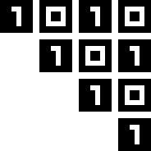

Отчет по лабораторной работе №1
по дисциплине «Операционные системы»

Выполнил: студент группы БВТ241
Белов А.К.
Проверил: преподаватель

Теселкин Д.В.

Тамбов 2026

Цель работы:
Получение практических навыков по программированию в Win32 API с использованием аппаратных и системных функций.
Задание 1:
Разработать программу, обеспечивающую получение следующей системной информации:
1. Имя компьютера, имя пользователя.
2. Пути к системным каталогам Windows.
3. Версия операционной системы.
4. Системные метрики (3 системные метрики)
5. Системные параметры (3 системных параметра):
6. Системные цвета (определить цвет для символьных констант и изменить его на любой другой):
7. Функции для работы со временем:
8. Дополнительные API-функции:

Решение:
SHGetFolderPathA - получает путь к специальным папкам Windows (рабочий стол, документы, Program Files)
GetSysColor/SetSysColors - получает/устанавливает системные цвета интерфейса (3D-элементы, текст заголовков, фон)
SendMessage с WM_SYSCOLORCHANGE - уведомляет все окна об изменении цветовой схемы
GetLocalTime/GetTimeZoneInformation - получает локальное время и информацию о часовом поясе
EnumDateFormatsW - перечисляет доступные локализованные форматы дат
GetComputerNameA/GetUserNameA - получает имя компьютера и текущего пользователя
RegOpenKeyExA/RegQueryValueExA - читает версию ОС из реестра Windows
GetSystemMetrics - получает системные метрики (разрешение экрана, количество мониторов)
SystemParametersInfo - получает системные параметры (скорость мыши, таймаут заставки)

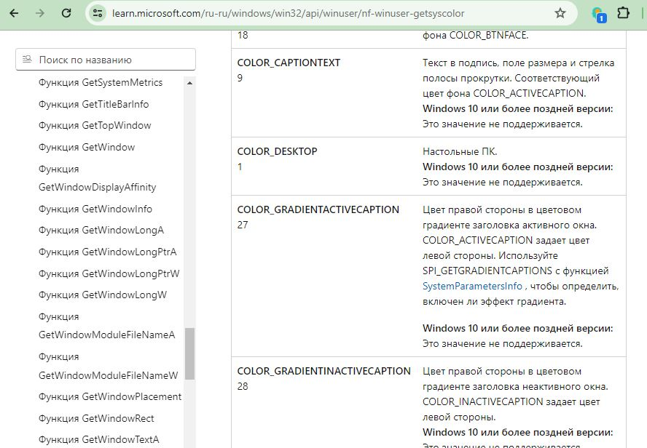
Листинг программы:
#include <windows.h>
#include <shlobj.h>
#include <iostream>
#include <string>
#include <vector>
class TaskRunException : public std::exception {
private:
std::string message;
public:
explicit TaskRunException(const std::string& msg, const DWORD& exc){
message = msg + " \n\t An exception occurred: " + std::to_string(exc);
}
const char* what() const noexcept override {
return message.c_str();
}
const std::string& getMessage() const {
return message;
}
};
static std::string GetSystemDirectoryPath(int csidl) {
char path[MAX_PATH] = { 0 };

if (SUCCEEDED(SHGetFolderPathA(nullptr, csidl, nullptr, 0, path)))
return std::string(path);
else
throw TaskRunException("При получении пути произошел сбой", GetLastError());
}
void PrintColorInfo(COLORREF color, const std::string& name) {
int r = GetRValue(color), g = GetGValue(color), b = GetBValue(color);
std::cout << " RGB: " << r << ", " << g << ", " << b << "\n";
std::cout << " Цвет: \033[48;2;" << r << ";" << g << ";" << b << "m \033[0m\n";
}
void GetSystemColors() {
COLORREF color3DFace = GetSysColor(COLOR_3DFACE);
std::cout << "1. COLOR_3DFACE:\n";
PrintColorInfo(color3DFace, "3D Face");
COLORREF captionText = GetSysColor(COLOR_CAPTIONTEXT);
std::cout << "\n2. COLOR_CAPTIONTEXT:\n";
PrintColorInfo(captionText, "Caption Text");
COLORREF background = GetSysColor(COLOR_BACKGROUND);
std::cout << "\n3. COLOR_BACKGROUND:\n";
PrintColorInfo(background, "Desktop Background");
}
bool SetSystemColor(int element, COLORREF newColor) {
if (!SetSysColors(1, &element, &newColor)) {
throw TaskRunException("Ошибка при изменении цвета. Запустите от имени администратора.", GetLastError());
}
return true;
}
void DemoColorChanges(COLORREF new3DFace = RGB(240, 240, 240), COLORREF newCaptionText = RGB(0, 0, 0), COLORREF newBackground = RGB(0, 0, 0)) {
if (SetSystemColor(COLOR_3DFACE, new3DFace)) {
std::cout << "+ COLOR_3DFACE изменен\n";
}
if (SetSystemColor(COLOR_CAPTIONTEXT, newCaptionText)) {
std::cout << "+ COLOR_CAPTIONTEXT изменен\n";
}
if (SetSystemColor(COLOR_BACKGROUND, newBackground)) {
std::cout << "+ COLOR_BACKGROUND изменен\n";
}
SendMessage(HWND_BROADCAST, WM_SYSCOLORCHANGE, 0, 0);
}
void GetLocalTimeExample() {
SYSTEMTIME st;
GetLocalTime(&st);
std::cout << "Текущее локальное время:\n";
std::cout << " Дата: " << st.wDay << "." << st.wMonth << "." << st.wYear << "\n";
std::cout << " Время: " << st.wHour << ":" << st.wMinute << ":" << st.wSecond << "," << st.wMilliseconds << "\n";
std::cout << " День недели: " << st.wDayOfWeek << "\n";
}
void GetTimeZoneInfoExample() {
TIME_ZONE_INFORMATION tzi;
DWORD result = GetTimeZoneInformation(&tzi);
std::wcout << L"Часовой пояс: " << tzi.StandardName << L"\n";
int bias = tzi.Bias;
std::cout << "Смещение от UTC: " << (bias > 0 ? "-" : "+") << abs(bias) / 60 << ":" << abs(bias) % 60 << "\n";
std::cout << "Статус: ";
switch (result) {
case TIME_ZONE_ID_UNKNOWN:
std::cout << "Неизвестно/Автоматически\n";
break;
case TIME_ZONE_ID_STANDARD:
std::wcout << L"Стандартное время (" << tzi.StandardName << L")\n";
break;
case TIME_ZONE_ID_DAYLIGHT:
std::wcout << L"Летнее время (" << tzi.DaylightName << L")\n";
break;
default:
throw TaskRunException("Ошибка получения времени", GetLastError());
}
}
BOOL CALLBACK DateFormatCallback(LPWSTR lpDateFormatString) {
std::wcout << L" " << lpDateFormatString << L"\n";
return TRUE;
}
void EnumDateFormatsExample() {
std::cout << "Доступные форматы короткой даты:\n";
EnumDateFormatsW(DateFormatCallback, LOCALE_USER_DEFAULT, DATE_SHORTDATE);

std::cout << "\nДоступные форматы длинной даты:\n";
EnumDateFormatsW(DateFormatCallback, LOCALE_USER_DEFAULT, DATE_LONGDATE);

std::cout << "\nДоступные форматы года:\n";
EnumDateFormatsW(DateFormatCallback, LOCALE_USER_DEFAULT, DATE_YEARMONTH);
}
#ifndef UNLEN
#define UNLEN 256
#endif // !UNLEN
void username_computername()
{
std::cout << "\nИмя компьютера, имя пользователя" << std::endl;
char computerName[MAX_COMPUTERNAME_LENGTH + 1];
DWORD computerNameSize = sizeof(computerName);

if (!GetComputerNameA(computerName, &computerNameSize)) {
throw TaskRunException("Имя компьютера не удалось извлечь", GetLastError());
}
char userName[UNLEN + 1];
DWORD userNameSize = sizeof(userName);

if (!GetUserNameA(userName, &userNameSize)) {
throw TaskRunException("Имя ползователя не удалось извлечь", GetLastError());
}
std::cout << "Имя компьютера: " << computerName << std::endl;
std::cout << "Имя пользователя: " << userName << std::endl;
}
void system_directories()
{
std::cout << "\nПути к системным каталогам Windows" << std::endl;
std::cout << "Рабочий стол: " << GetSystemDirectoryPath(CSIDL_DESKTOP) << std::endl;
std::cout << "Документы: " << GetSystemDirectoryPath(CSIDL_MYDOCUMENTS) << std::endl;
std::cout << "Загрузки: " << GetSystemDirectoryPath(CSIDL_MYDOCUMENTS) + "\\Downloads" << std::endl;
std::cout << "Program Files: " << GetSystemDirectoryPath(CSIDL_PROGRAM_FILES) << std::endl;
std::cout << "Program Files (x86): " << GetSystemDirectoryPath(CSIDL_PROGRAM_FILESX86) << std::endl;
std::cout << "AppData\\Roaming: " << GetSystemDirectoryPath(CSIDL_APPDATA) << std::endl;
std::cout << "AppData\\Local: " << GetSystemDirectoryPath(CSIDL_LOCAL_APPDATA) << std::endl;
std::cout << "Temp (AppData): " << GetSystemDirectoryPath(CSIDL_LOCAL_APPDATA) + "\\Temp" << std::endl;
}
void operating_system_version() {
std::cout << "\nВерсия операционной системы" << std::endl;
HKEY hKey;
char version[256];
char build[256];
DWORD size = sizeof(version);
if (RegOpenKeyExA(HKEY_LOCAL_MACHINE, "SOFTWARE\\Microsoft\\Windows NT\\CurrentVersion", 0, KEY_READ, &hKey) == ERROR_SUCCESS)
if (RegQueryValueExA(hKey, "CurrentVersion", NULL, NULL, (LPBYTE)version, &size) == ERROR_SUCCESS)
std::cout << "Версия: " << version << std::endl;
else
throw TaskRunException("Не удалось получить версию ОС", GetLastError());
}
void system_metrics() {
std::cout << "\nСистемные метрики" << std::endl;
int screenWidth = GetSystemMetrics(SM_CXSCREEN);
int screenHeight = GetSystemMetrics(SM_CYSCREEN);
std::cout << "1. Разрешение экрана: " << screenWidth << "x" << screenHeight << "\n";
int workWidth = GetSystemMetrics(SM_CXFULLSCREEN);
int workHeight = GetSystemMetrics(SM_CYFULLSCREEN);
std::cout << "2. Рабочая область: " << workWidth << "x" << workHeight << "\n";
int monitorCount = GetSystemMetrics(SM_CMONITORS);
std::cout << "3. Количество мониторов: " << monitorCount << "\n";
}
void system_parameters(){
std::cout << "\nСистемные параметры " << std::endl;
int mouseSpeed;
SystemParametersInfo(SPI_GETMOUSESPEED, 0, &mouseSpeed, 0);
std::cout << "1. Скорость мыши: " << mouseSpeed << "\n";
BOOL swapButtons;
SystemParametersInfo(SPI_GETSNAPTODEFBUTTON, 0, &swapButtons, 0);
std::cout << "2. Кнопки переключены: " << (swapButtons ? "Да" : "Нет") << "\n";
int screenSaverTimeout;
SystemParametersInfo(SPI_GETSCREENSAVETIMEOUT, 0, &screenSaverTimeout, 0);
std::cout << "3. Таймаут заставки: " << screenSaverTimeout << " сек.\n";
}
void system_colors()
{
std::cout << "\nСистемные цвета " << std::endl;
GetSystemColors();
DemoColorChanges(RGB(100, 10, 250), RGB(0, 200, 200), RGB(100, 250, 140));
GetSystemColors();
DemoColorChanges();
}
void work_with_time()
{
std::cout << "\nРабота со временем " << std::endl;
GetLocalTimeExample();
GetTimeZoneInfoExample();
EnumDateFormatsExample();
}
int main() {
setlocale(LC_ALL, "Russian");
try {
username_computername();
system_directories();
operating_system_version();
system_metrics();
system_parameters();
system_colors();
work_with_time();
}
catch (const TaskRunException& e) {
std::cerr << "Ошибка во время решения: " << e.what() << std::endl;
}
return 0;
}

Примеры работы:
